**Карточка инвестиционной площадки № 5 2023 год**

**Наименование инвестиционной площадки:**

**Бывшая Пятницкая музыкальная школа**

|  |  |  |
| --- | --- | --- |
| **Вид зоны, в которой находится инвестиционная площадка:**  общественно-деловая | **Вид разрешенного использования земельных участков:**  Для размещения объектов образования | **Тип площадки:** браунфилд |

|  |  |
| --- | --- |
| Адрес инвестиционной площадки (местоположение) | Белгородская область,  Волоконовский район, п. Пятницкое, пр. Маресевой, 7-а |
| Общая площадь площадки, кв.м | 650+/-17кв.м. |
| Сведения о правообладателе на земельный участок и объекты недвижимости | Муниципальный район "Волоконовский район" Белгородской области |
| Контактные данные (Ф.И.О., должность, тел., факс., адрес эл. почты, сайт) | Меньщиков Евгений Павлович – глава администрации городского поселения «Поселок Пятницкое», 8 47 235 5-70-91, факс 847235 5-65-31, zam.gla@yandex.ru |
| Основные параметры зданий и сооружений, расположенных на площадке | Здание музыкальной школы – 224,9 кв. м |
| Вид права собственности | Муниципальная |
| **Удаленность:**  от ближайшего районного центра | 7 км |
| от аэропорта | 120 км |
| от железнодорожных путей | 2 км |
| Наличие автомобильных подъездных путей к площадке | Имеется |
| **Инфраструктура:**  Газ, куб. м/час, давление, протяженность | Отсутствуют, расстояние до точки подключения 200 м |
| Электроэнергия, кВт | Отсутствует, расстояние до точки подключения 200 м |
| Отопление Гкал/час |  |
| Водоснабжение, куб. м/год | Отсутствует, расстояние до точки подключения 150 м |
| Очистные сооружения, куб. м/год | Возможно устройство локально-очистных сооружений |
| Котельные установки, кВТ |  |
| Иная имеющаяся инфраструктура |  |
| **Дополнительная информация** |  |
| **Паспорт инвестиционной площадки (документ .docx)** | Прилагается |

**Фотоматериалы:**

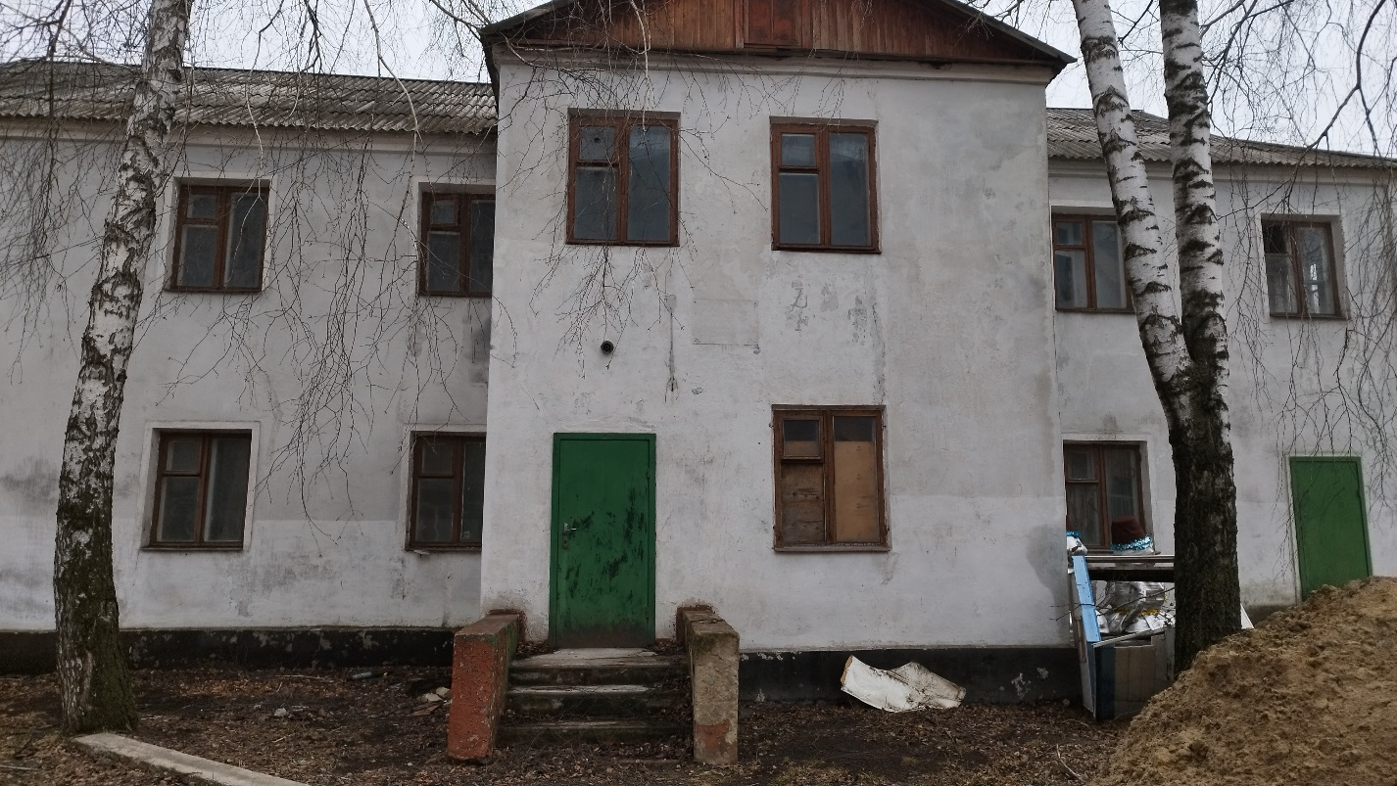

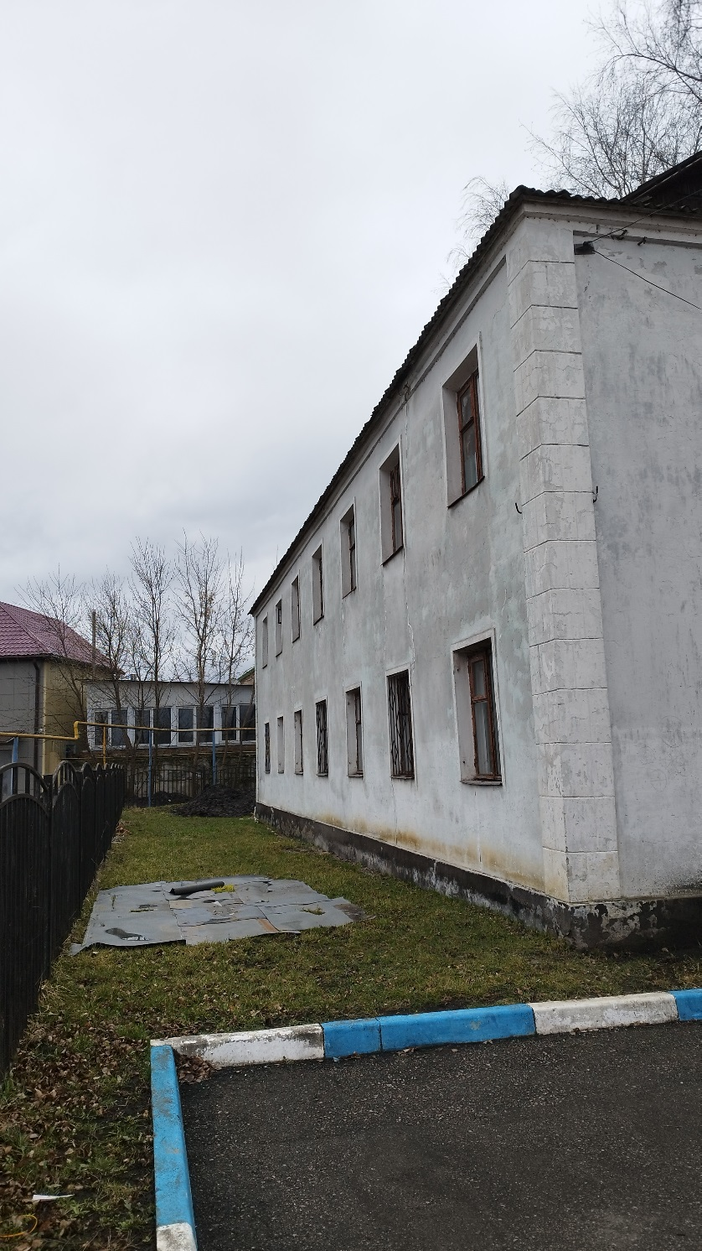

**Координаты: 50.422979, 37.829793**

**Кадастровый номер: 31:20:0804003:95**